5 ЛАБОРАТОРНАЯ РАБОТА №5
ФУНКЦИИ ОПРЕДЕЛЕННЫЕ ПОЛЬЗОВАТЕЛЕМ

Цель работы: изучить инструкции создания и редактирования хранимых процедур и триггеров в СУБД PostgreSQL.

5.1 Ход работы
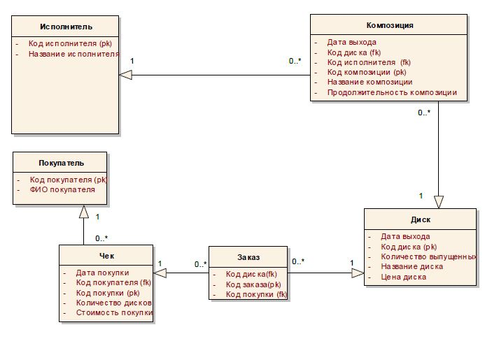
Рисунок 5.1 – Инфологическая модель БД MusicShop

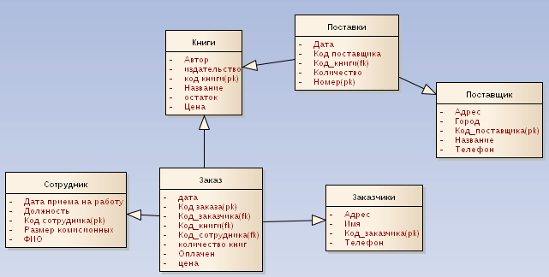
Рисунок 5.2 – Инфологическая модель БД BookShop

Создайте SP, предназаначенныe для генерации в БД BookShop следующих отчетов:
Роль | Отчеты
Директор | - Отчет по продажам: показывает тенденции изменения спроса за последние 6 месяцев для книг, объем продаж которых за указанный период изменился более, чем на 100%.

CREATE OR REPLACE FUNCTION trends()
RETURNS TABLE(author character varying(80), name character varying(80),
publish character varying(80), price real, balance smallint,
before bigint, now bigint)
AS $$
SELECT books.author, books.name, books.publish, books.price, books.balance, before.count AS before, now.count AS now
FROM "Книги" AS books,
(SELECT num_book, COUNT(num_book)
FROM "Заказы"
WHERE EXTRACT(MONTH FROM CURRENT_DATE) - EXTRACT(MONTH FROM date) < 6 AND
EXTRACT(YEAR FROM CURRENT_DATE) - EXTRACT(YEAR FROM date) = 0
GROUP BY num_book) AS now,
(SELECT num_book, COUNT(num_book)
FROM "Заказы"
WHERE EXTRACT(MONTH FROM CURRENT_DATE) - EXTRACT(MONTH FROM date) > 6 OR
EXTRACT(YEAR FROM CURRENT_DATE) - EXTRACT(YEAR FROM date) > 0
GROUP BY num_book) AS before
WHERE books.num_book = now.num_book AND books.num_book = before.num_book AND now.count / before.count > 1;
$$
LANGUAGE sql;

GRANT EXECUTE ON FUNCTION trends() TO "Director"

PREPARE trends AS SELECT trends();
EXECUTE trends;

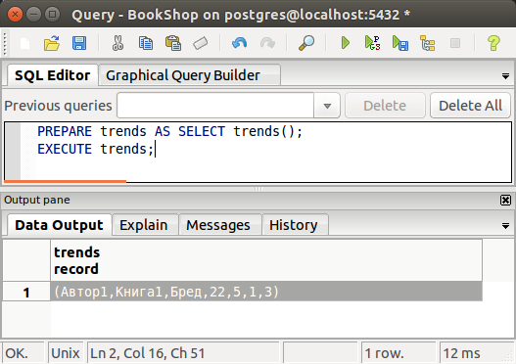
Рисунок 5.3 – Результат выполнения хранимой процедуры

Cоздайте триггеры для таблиц БД BookShop
№ | Таблица | Параметры триггера
1 | Книги | INSERT/UPDATE, FOR EACH ROW
2 | Заказы | INSERT/UPDATE, FOR EACH ROW
3 | Заказчики | INSERT/UPDATE, FOR EACH ROW
4 | Поставка | INSERT/DELETE, FOR EACH ROW
Триггер для таблицы Книги при вставке:
CREATE OR REPLACE FUNCTION books_trigger()
RETURNS trigger
AS $$
DECLARE
repeated_books integer;
BEGIN
IF NEW.price <= 0 THEN
RAISE EXCEPTION 'цена не может быть меньше или равной нулю';
END IF;
IF NEW.balance <= 0 THEN
RAISE EXCEPTION 'количество книг не может быть меньше или равно нулю';
END IF;
SELECT COUNT(*) INTO repeated_books
FROM "Книги" AS books
WHERE NEW.author = books.author AND
NEW.publish = books.publish AND
NEW.name = books.name;
IF repeated_books != 0 THEN
RAISE EXCEPTION 'такая книга уже есть';
END IF;
RETURN NEW;
END; $$
LANGUAGE plpgsql;

CREATE TRIGGER books_trigger BEFORE INSERT ON "Книги"
FOR EACH ROW EXECUTE PROCEDURE books_trigger();
Триггер для таблицы Книги при изменении:
CREATE OR REPLACE FUNCTION books_update_trigger()
RETURNS trigger
AS $$
DECLARE
repeated_books integer;
BEGIN
IF NEW.price <= 0 THEN
RAISE EXCEPTION 'цена не может быть меньше или равной нулю';
END IF;
IF NEW.balance <= 0 THEN
RAISE EXCEPTION 'количество книг не может быть меньше или равно нулю';
END IF;
IF NOT (NEW.publish = OLD.publish AND
NEW.name = OLD.name AND
NEW.author = OLD.author) THEN
SELECT COUNT(*) INTO repeated_books
FROM "Книги" AS books
WHERE NEW.author = books.author AND
NEW.publish = books.publish AND
NEW.name = books.name;
IF repeated_books != 0 THEN
RAISE EXCEPTION 'такая книга уже есть';
END IF;
END IF;
RETURN NEW;
END; $$
LANGUAGE plpgsql;

CREATE TRIGGER books_update_trigger BEFORE UPDATE ON "Книги"
FOR EACH ROW EXECUTE PROCEDURE books_update_trigger();
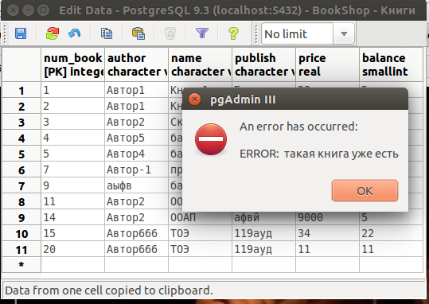
Рисунок 5.4 – Результат работы триггера для таблицы Книги
Триггер для таблицы Заказы при вставке или изменении:
CREATE OR REPLACE FUNCTION orders_trigger()
RETURNS trigger AS $$
DECLARE
count integer;
books_left integer;
BEGIN
SELECT COUNT(*) INTO count
FROM Workers
WHERE NEW.checkout_by = Workers.num_worker;
IF count != 1 THEN
RAISE EXCEPTION 'нет такого сотрудника';
END IF;

IF NEW.pay != 'так' AND NEW.pay != 'ні' THEN
RAISE EXCEPTION 'должно быть либо так либо ни';
END IF;

SELECT COUNT(*) INTO count
FROM "Заказы" AS orders
WHERE NEW.num_order = orders.num_order;
IF count != 0 THEN
RAISE EXCEPTION 'ид должен быть уникальным';
END IF;

SELECT COUNT(*) INTO count
FROM "Книги" AS books
WHERE NEW.num_book = books.num_book;
IF count != 1 THEN
RAISE EXCEPTION 'нет такой книги';
END IF;

SELECT COUNT(*) INTO count
FROM "Заказчики" AS clients
WHERE NEW.num_client = clients.num_client;
IF count != 1 THEN
RAISE EXCEPTION 'нет такого заказчика';
END IF;

IF NEW.date IS NULL THEN
RAISE EXCEPTION 'неправильная дата';
END IF;

SELECT books.balance INTO books_left
FROM "Книги" AS books
WHERE NEW.num_book = books.num_book;
IF books_left < NEW.count THEN
RAISE EXCEPTION 'нельзя продать больше чем есть';
END IF;
UPDATE "Книги"
SET balance = balance - NEW.count
WHERE NEW.num_book = num_book;

RETURN NEW;

END; $$
LANGUAGE plpgsql;

CREATE TRIGGER orders_trigger BEFORE INSERT OR UPDATE ON "Заказы"
FOR EACH ROW EXECUTE PROCEDURE orders_trigger();

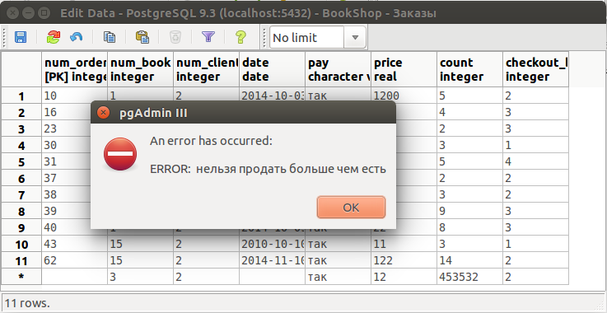
Рисунок 5.5 – Результат работы триггера
Триггер для таблицы Заказчики при вставке:
CREATE OR REPLACE FUNCTION clients_trigger()
RETURNS TRIGGER AS $$
DECLARE
count integer;
toe_book_count integer;
toe_book_id integer;
BEGIN
IF NEW.name IS NULL THEN
NEW.name := 'John Doe';
END IF;
--если покупатель новый дарим ему учебник по ТОЭ
IF NEW.num_client IS NULL THEN
NEW.num_client := nextval('"Заказчики_num_client_seq"');
END IF;
SELECT COUNT(*) INTO count
FROM "Заказы" AS orders
WHERE NEW.num_client = orders.num_client;

IF count = 0 THEN
--проверяем есть ли такие книжки вобще
SELECt COUNT(*) INTO toe_book_count
FROM "Книги" AS books
WHERE UPPER(books.name) = 'ТОЭ' AND books.balance > 0;
IF toe_book_count > 0 THEN
SELECT books.num_book INTO toe_book_id
FROM "Книги" AS books
WHERE UPPER(books.name) = 'ТОЭ' AND books.balance > 0
LIMIT 1;

INSERT INTO "Заказы" VALUES(nextval('"Заказ_num_order_seq"'), toe_book_id, NEW.num_client, CURRENT_DATE, 'так', 1, 1, 1);
END IF;
END IF;
RETURN NEW:
END; $$
LANGUAGE plpgsql;

CREATE TRIGGER clients_trigger BEFORE INSERT ON "Заказчики"
FOR EACH ROW EXECUTE PROCEDURE clients_trigger();

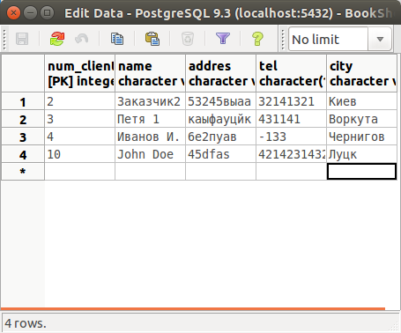
Рисунок 5.6 – Результат работы триггера
Триггер для таблицы Заказчики при обновлении:
CREATE OR REPLACE FUNCTION clients_update_trigger()
RETURNS TRIGGER AS $$
DECLARE
count integer;
toe_book_count integer;
toe_book_id integer;
BEGIN
IF NEW.name IS NULL THEN
NEW.name := OLD.name;
END IF;
IF NEW.addres IS NULL THEN
NEW.addres := OLD.addres;
END IF;
IF NEW.tel IS NULL THEN
NEW.tel := OLD.tel;
END IF;
IF NEW.city IS NULL THEN
NEW.city := OLD.city;
END IF;
RETURN NEW:
END; $$
LANGUAGE plpgsql;

CREATE TRIGGER clients_update_trigger AFTER INSERT ON "Заказчики"
FOR EACH ROW EXECUTE PROCEDURE clients_update_trigger();

CREATE TRIGGER clients_trigger AFTER INSERT ON "Заказчики"
FOR EACH ROW EXECUTE PROCEDURE clients_trigger();

Триггер для таблицы Поставки при добавлении:

CREATE OR REPLACE FUNCTION suppl_ins_trigger()
RETURNS trigger AS $$
DECLARE
count integer;
BEGIN
SELECT COUNT(*) INTO count
FROM "Suppl" AS suppl
WHERE NEW.num = suppl.num;
IF count > 0 THEN
RAISE EXCEPTION 'ид должен быть уникальным';
END IF;

SELECT COUNT(*) INTO count
FROM "Книги" AS books
WHERE book.num_book = NEW.num_book;
IF count = 0 THEN
RAISE EXCEPTION 'такой книги нет';
END IF;

SELECT COUNT(*) INTO count
FROM "Поставщики" AS suppl
WHERE suppl.num_suppl = NEW.num_suppl;
IF count = 0 THEN
RAISE EXCEPTION 'поставщика не существует';
END IF;

UPDATE "Книги" AS books SET balance = balance + NEW.cnt
WHERE books.num_book = NEW.num_book;
RETURN NEW;
END; $$
LANGUAGE plpgsql;

CREATE TRIGGER suppl_ins_trigger BEFORE INSERT ON "Поставки"
FOR EACH ROW EXECUTE PROCEDURE suppl_ins_trigger();

Триггер для таблицы Поставки при удалении:
CREATE OR REPLACE FUNCTION suppl_del_trigger ()
RETURNS trigger AS $$
DECLARE
book RECORD;
cnt integer;
BEGIN
SELECT * INTO book FROM "Книги" AS books WHERE OLD.num_book = book.num_book;
UPDATE book SET balance = 0 WHERE balance < OLD.cnt AND book.num_book = books.num_book;
UPDATE book SET balance = balance - OLD.cnt WHERE balance >= OLD.cnt AND book.num_book = books.num_book;
RETURN OLD;

END; $$
LANGUAGE plpgsql;

CREATE TRIGGER suppl_del_trigger AFTER DELETE ON "Поставки"
FOR EACH ROW EXECUTE PROCEDURE suppl_del_trigger();

Создайте набор хранимых процедур, с помощью которых формируются отчеты из п.5 контрольного задания к лабораторной работе №4.

Роль | Отчеты
Директор | - Отчет по покупцам: показывает, какие покупатели покупали книги в этом году.  - Отчет по дискам: показывает количество дисков которые вышли в этом году.
Закупщик | - Отчет по исполнителям: показывает список исполнителей и их музыкальные стили, с возможностью добавлять новых исполнителей и менять стили.  - Отчет по дискам: показывает наличие дисков с возможностью заносить информацию о поступивших дисках.
Продавец | - Отчет по дискам: показывает наличие дисков с возможностью заносить информацию о проданных дисков.  - Отчет по исполнителям: показывает исполнителей и диски на которых есть их композиции

/*******************************************************************************
Имя SP: seller_discs()
*******************************************************************************
Описание: выводит все информацию о дисках
Владелец: закупщик, продавец
Входные параметры: -
Выходные параметры: -
Другие результаты: таблица
Вызывается из (список процедур): -
Вызывает (список процедур): -
История обновлений (с момента создания): ?
*******************************************************************************/
CREATE OR REPLACE FUNCTION seller_discs()
RETURNS TABLE(name character varying(160), release_date date,
count integer, price real)
AS $$
SELECT name, date AS release_date, count, price
FROM "Диски";
$$
LANGUAGE sql;

GRANT EXECUTE ON FUNCTION seller_discs() TO "Seller";

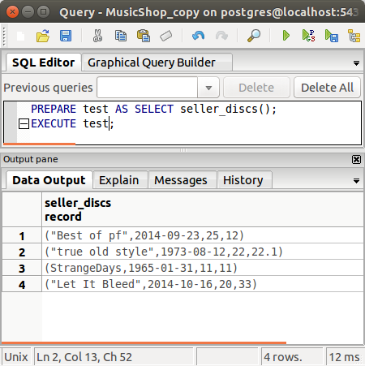
Рисунок 5.7 – Результаты выполнения функции
/*******************************************************************************
Имя SP: seller_update_disks(name_disc character varying(160), cnt integer)
*******************************************************************************
Описание: меняет количество дисков
Владелец: продавец
Входные параметры: название дисков, количество дисков
Выходные параметры: -
Другие результаты: -
Вызывается из (список процедур): -
Вызывает (список процедур): -
История обновлений (с момента создания): ?
*******************************************************************************/
CREATE OR REPLACE FUNCTION seller_update_disks(name_disc character varying(160), cnt integer)
RETURNS VOID AS $$
BEGIN
IF $2 < 0 THEN
RAISE EXCEPTION 'дисков не может быть меньше ноля';
END IF;
UPDATE "Диски"
SET count = $2
WHERE name = $1;
END; $$
LANGUAGE plpgsql;

GRANT EXECUTE ON FUNCTION seller_update_disks(name_disc character varying(160), cnt integer) TO "Seller";

/*******************************************************************************
Имя SP: seller_authors()
*******************************************************************************
Описание: выдает таблицу исполнителей и дисков с которыми они связаны
Владелец: продавец
Входные параметры: -
Выходные параметры: TABLE(author character varying(40), disk character varying(160))
Другие результаты: -
Вызывается из (список процедур): -
Вызывает (список процедур): -
История обновлений (с момента создания): ?
*******************************************************************************/
CREATE OR REPLACE FUNCTION seller_authors()
RETURNS TABLE(author character varying(40), disk character varying(160)) AS $$
SELECT DISTINCT tmp.name AS author, disks.name AS disk
FROM (SELECT singers.name, num_disc
FROM "Исполнители" AS singers INNER JOIN "Композиции" AS songs
USING(num_singer)) AS tmp INNER JOIN "Диски" AS disks
USING(num_disc)
$$
LANGUAGE sql;

GRANT EXECUTE ON FUNCTION seller_authors() TO "Seller";
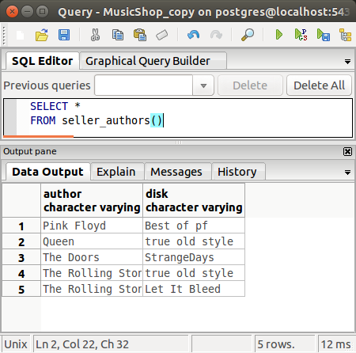
Рисунок 5.8 – Результати вызова функции

/*******************************************************************************
Имя SP: director_buyers(date1 date, date2 date)
*******************************************************************************
Описание: дает имена покупателей которые делали покупки в указанный интервал времени
Владелец: директор
Входные параметры: дата1, дата2
Выходные параметры: TABLE(author character varying(80))
Другие результаты: -
Вызывается из (список процедур): -
Вызывает (список процедур): -
История обновлений (с момента создания): ?
*******************************************************************************/
CREATE OR REPLACE FUNCTION director_buyers(date1 date, date2 date)
RETURNS TABLE(name character varying(80)) AS $$
SELECT name
FROM "Покупатели"
WHERE num_buyer IN (SELECT num_buyer
FROM "Чеки"
WHERE date BETWEEN $1 AND $2);
$$
LANGUAGE sql;
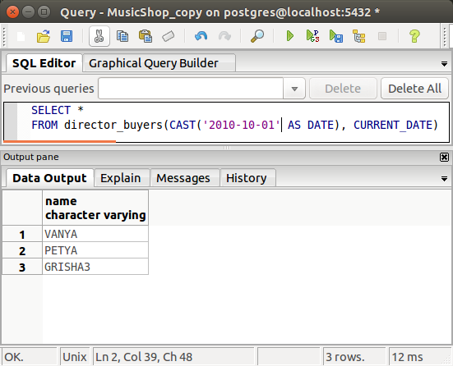
Рисунок 5.9 – Результаты работы запроса
/*******************************************************************************
Имя SP: director_disks(date1 date, date2 date)
*******************************************************************************
Описание: дает названия дисков и исполнитель которые вышли в указанный интервал времени
Владелец: директор
Входные параметры: дата1, дата2
Выходные параметры: TABLE(author character varying(80))
Другие результаты: -
Вызывается из (список процедур): -
Вызывает (список процедур): -
История обновлений (с момента создания): ?
*******************************************************************************/
CREATE OR REPLACE FUNCTION director_disks(date1 date, date2 date)
RETURNS TABLE(author character varying(160), disk character varying(80)) AS $$
SELECT DISTINCT tmp.name AS author, disks.name AS disk
FROM (SELECT singers.name, num_disc
FROM "Исполнители" AS singers INNER JOIN "Композиции" AS songs
USING(num_singer)) AS tmp INNER JOIN "Диски" AS disks
USING(num_disc)
WHERE disks.date BETWEEN $1 AND $2;
$$
LANGUAGE sql;

GRANT EXECUTE ON FUNCTION director_disks(date1 date, date2 date) TO "Director";

/*******************************************************************************
Имя SP: suppl_authors()
*******************************************************************************
Описание: возвращает таблицу исполнителей и их стили
Владелец: Закупщик
Входные параметры: -
Выходные параметры: TABLE(name character varying(40), style character varying(49))
Другие результаты:-
Вызывается из (список процедур):-
Вызывает (список процедур): -
История обновлений (с момента создания): ?
*******************************************************************************/
CREATE OR REPLACE FUNCTION suppl_authors()
RETURNS TABLE(name character varying(40), style character varying(49)) AS $$
SELECT name, style
FROM "Исполнители";
$$
LANGUAGE sql;

GRANT EXECUTE ON FUNCTION suppl_authors() TO "Suppl";

/*******************************************************************************
Имя SP: insert_authors(name character varying(40), style character varying(49))
*******************************************************************************
Описание: добавляет исполнителя
Владелец: Закупщик
Входные параметры: name character varying(40), style character varying(49)
Выходные параметры: -
Другие результаты:-
Вызывается из (список процедур):-
Вызывает (список процедур): -
История обновлений (с момента создания): ?
*******************************************************************************/

CREATE OR REPLACE FUNCTION insert_authors(name character varying(40), style character varying(49))
RETURNS VOID AS $$
DECLARE
count integer;
BEGIN
SELECT COUNT(*) INTO count
FROM "Исполнители" s
WHERE s.name = $1;

IF count > 0 THEN
RAISE EXCEPTION 'исполнитель % уже есть', $1;
END IF;

INSERT INTO "Заказы" VALUES(nextval('"Исполнители_num_singer_seq"'), $1, $2);
END; $$
LANGUAGE plpgsql;

GRANT EXECUTE ON FUNCTION insert_authors(name character varying(40), style character varying(49)) TO "Suppl";
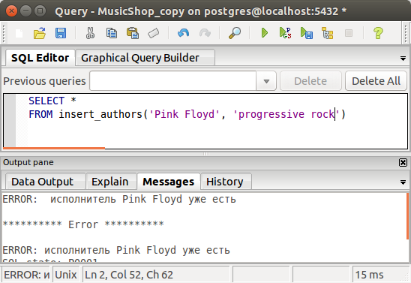
Рисунок 5.10 – Результаты вызова функции
/*******************************************************************************
Имя SP: update_authors_style(IN nm character varying(40), IN new_style character varying(49), OUT id integer,
OUT name character varying(40), OUT old_style character(49))
*******************************************************************************
Описание: изменяет стиль исполнителя
Владелец: Закупщик
Входные параметры: IN nm character varying(40), IN new_style character varying(49)
Выходные параметры: OUT id integer, OUT name character varying(40), OUT new_style character(49)
Другие результаты:-
Вызывается из (список процедур):-
Вызывает (список процедур): -
История обновлений (с момента создания): ?
*******************************************************************************/

CREATE OR REPLACE FUNCTION update_authors_style(IN nm character varying(40), IN new_style character varying(49), OUT id integer,
OUT name character varying(40), OUT new_style character(49))
RETURNS SETOF RECORD AS $$
UPDATE "Исполнители" SET style = $2
WHERE name = $1
RETURNING *;
$$
LANGUAGE sql;

GRANT EXECUTE ON FUNCTION update_authors_style(IN nm character varying(40), IN new_style character varying(49), OUT id integer,
OUT name character varying(40), OUT old_style character(49)) TO "Suppl";

/*******************************************************************************
Имя SP: insert_new_disk()
*******************************************************************************
Описание: добавляет новый диск в бд
Владелец: Закупщик
Входные параметры: -
Выходные параметры: -
Другие результаты:NOTISE 'введена неправильная стоимость диска или неправильное количество дисков'
Вызывается из (список процедур):-
Вызывает (список процедур): -
История обновлений (с момента создания): ?
*******************************************************************************/
CREATE OR REPLACE FUNCTION insert_new_disk(name character varying(40), count integer, price real, d date)
RETURNS VOID AS $$
BEGIN
INSERT INTO "Диски" VALUES($1, $4, nextval('"Диски_num_disc_seq"'), $2, $3, 0);
EXCEPTION
WHEN check_violation THEN
RAISE EXCEPTION 'введена неправильная стоимость диска (%) или неправильное количество дисков (%)', $3, $2;
END; $$
LANGUAGE plpgsql;

GRANT EXECUTE ON FUNCTION insert_new_disk(name character varying(40), count integer, price real, d date) TO "Suppl";

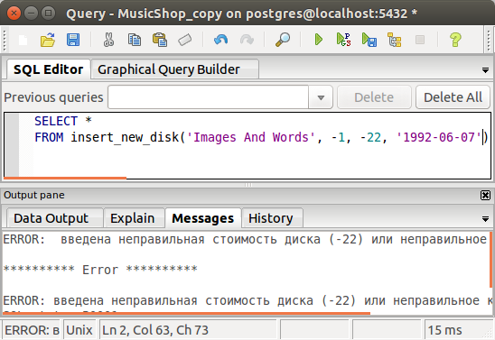
Рисунок 5.11 – Попытка добавить диск с некорректной стоимостью
CREATE OR REPLACE FUNCTION disk_insert_trigger()
RETURNS TRIGGER AS $$
BEGIN
IF NEW.name IS NULL THEN
RAISE EXCEPTION 'не может быть диска без названия';
END IF;
IF NEW.count < 1 OR NEW.count IS NULL THEN
RAISE EXCEPTION 'неправильное количество дисков';
END IF;
IF NEW.price NOT BETWEEN 1 AND 9999 THEN
RAISE EXCEPTION 'неправильная стоимость диска';
END IF;
NEW.duration := 0;
IF NEW.date IS NOT NULL AND NEW.date > CURRENT_DATE THEN
RAISE EXCEPTION 'неправильная дата %', NEW.date;
END IF;
RETURN NEW;
END; $$
LANGUAGE plpgsql;

CREATE TRIGGER disk_insert_trigger BEFORE INSERT ON "Диски"
FOR EACH ROW EXECUTE PROCEDURE disk_insert_trigger();

CREATE OR REPLACE FUNCTION disk_update_trigger()
RETURNS TRIGGER AS $$
BEGIN
IF NEW.name IS NULL THEN
RAISE EXCEPTION 'не может быть диска без названия';
END IF;
IF NEW.count < 1 OR NEW.count IS NULL THEN
RAISE EXCEPTION 'неправильное количество дисков';
END IF;
IF NEW.price NOT BETWEEN 1 AND 9999 THEN
RAISE EXCEPTION 'неправильная стоимость диска';
END IF;
IF NEW.price < OLD.price THEN
RAISE EXCEPTION 'в этой реальности цены могут только рости';
END IF;
IF NEW.duration < 0 THEN
RAISE EXCEPTION 'длительность диска меньше нуля';
END IF;
IF NEW.date IS NOT NULL AND NEW.date > CURRENT_DATE THEN
RAISE EXCEPTION 'неправильная дата %', NEW.date;
END IF;
RETURN NEW;
END; $$
LANGUAGE plpgsql;

CREATE TRIGGER disk_update_trigger BEFORE UPDATE ON "Диски"
FOR EACH ROW EXECUTE PROCEDURE disk_update_trigger();

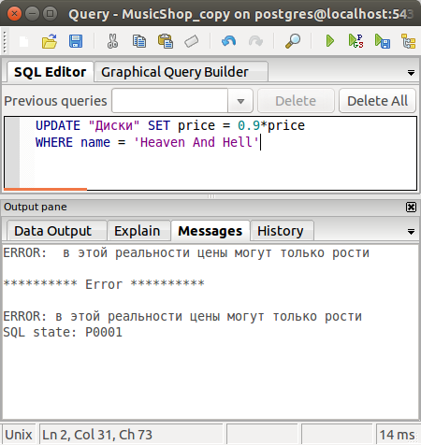
Рисунок 5.12 – Результаты работы триггера при изменении стоимости
CREATE OR REPLACE FUNCTION disk_update_trigger()
RETURNS TRIGGER AS $$
BEGIN
DELETE FROM "Композиции"
WHERE num_disc = OLD.num_disc;
END; $$
LANGUAGE plpgsql;

CREATE TRIGGER disk_delete_trigger BEFORE DELETE ON "Диски"
FOR EACH ROW EXECUTE PROCEDURE disk_delete_trigger();

Выводы
В данной лабораторной работе были изучены структура и принцип работы триггеров. Они предназначены для проверки данных на правильность, заполнения вычисляемых столбцов.
Хранимые процедуры необходимы для обработки более сложных запросов, которые с помощью одного оператора SELECT или другого оператора решить проблематично или слишком тяжело, также их можно использовать как механизм защиты от прямого доступа к файлам. Также хранимые процедуры обеспечивают большее быстродействие, поскольку они уже скомпилированы перед использованием.

